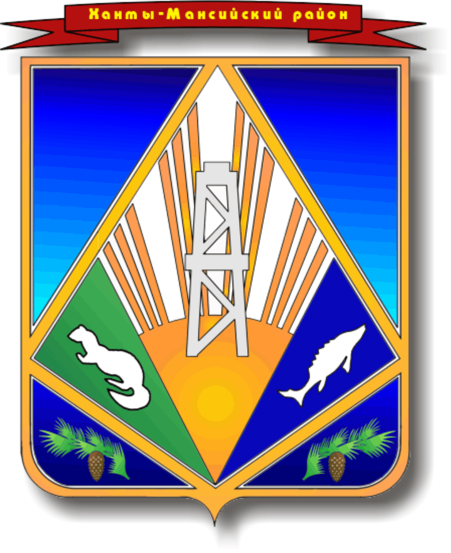

ПРОЕКТ

МУНИЦИПАЛЬНОЕ ОБРАЗОВАНИЕ

ХАНТЫ-МАНСИЙСКИЙ РАЙОН

Ханты-Мансийский автономный округ – Югра

**АДМИНИСТРАЦИЯ ХАНТЫ-МАНСИЙСКОГО РАЙОНА**

**П О С Т А Н О В Л Е Н И Е**

от [Дата документа] № [Номер документа]

*г. Ханты-Мансийск*

О признании утратившим силу

постановлений администрации

Ханты-Мансийского района

В целях приведения муниципальных правовых актов   
Ханты-Мансийского района в соответствии с действующим законодательством, руководствуясь статьей 32 Устава Ханты-Хансийского района:

1. Признать утратившими силу:

постановление администрации Ханты-Мансийского района   
от 05.06.2024 № 475 «Об утверждении Положения об установлении системы оплаты труда работников муниципальных образовательных организаций Ханты-Мансийского района, подведомственных комитету по образованию администрации Ханты-Мансийского района»;

постановление администрации Ханты-Мансийского района   
от 19.06.2024 № 542 «О внесении изменений в постановление Администрации Ханты-Мансийского района от 05.06.2024 №475   
«Об утверждении Положения об установлении системы оплаты труда работников муниципальных образовательных организаций   
Ханты-Мансийского района, подведомственных комитету по образованию администрации Ханты-Мансийского района».

2. Настоящее постановление вступает в силу после его официального опубликования и распространяет свое действие на правоотношения, возникшие с 01.01.2024.

Глава Ханты-Мансийского района К.Р. Минулин